Reunión diaria #14 - 27/05/2024

# Miembros presentes:

* ~~Martinez Valentin Ivan~~
* ~~Diaz Oliverio~~
* ~~Medina Nicolas Lionel~~
* ~~Moreno Vera Cesar Daniel~~
* ~~Muñoz Alejo Roman~~
* ~~Pavlovich Maximiliano Agustin~~
* ~~Teira Rodriguez Juan Ignacio~~

*Disclaimer: Cada uno de los integrantes debe completar esto*

# Trabajo actual

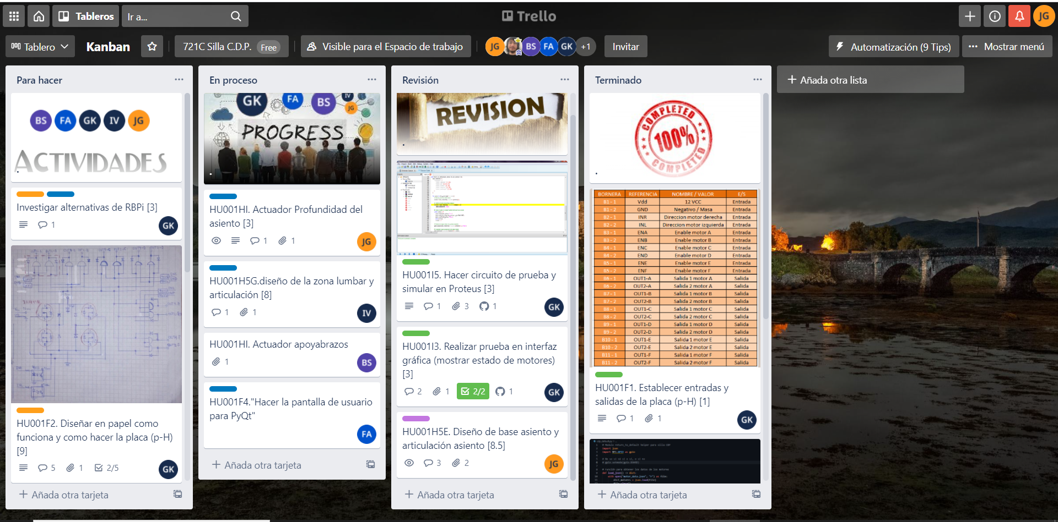

*Disclaimer: Cada uno de los integrantes debe completar esto*

# Expectativa del día:



# Observación: